МИНИСТЕРСТВО НАУКИ И ВЫСШЕГО ОБРАЗОВАНИЯ
РОССИЙСКОЙ ФЕДЕРАЦИИ
федеральное государственное бюджетное образовательное учреждение
высшего образования
«УЛЬЯНОВСКИЙ ГОСУДАРСТВЕННЫЙ ТЕХНИЧЕСКИЙ УНИВЕРСИТЕТ»
Кафедра «Информационные системы»
Дисциплина «Базы данных»
Лабораторная работа № 3
Создание набора таблиц

Выполнил:
студент гр. ПИбд-23
Валиуллин Р.А.
Проверил:
ст.преподаватель
Скалкин А.М.

Ульяновск,
2024 г.

- Создание набора таблиц согласно 3НФ. При необходимости должны быть введены ограничения на поля таблиц. Ввод данных в таблицы. Формирование последовательностей. Ввод данных в таблицы должен осуществляться с применением существующих последовательностей.
- Вариант: 20
- Материалы с прошлой лабораторной
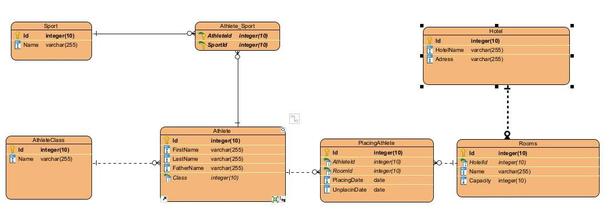
Рисунок 1. ER-диаграмма в 3НФ

1. ход работы

CREATE TABLE Sport (
Id SERIAL PRIMARY KEY,
Name VARCHAR(255) NOT NULL
);

CREATE TABLE AthleteClass (
Id SERIAL PRIMARY KEY,
Name VARCHAR(255) NOT NULL
);

CREATE TABLE Athlete (
Id SERIAL PRIMARY KEY,
FirstName VARCHAR(255) NOT NULL,
LastName VARCHAR(255) NOT NULL,
FatherName VARCHAR(255),
Class INTEGER REFERENCES AthleteClass(Id) ON DELETE SET NULL
);

CREATE TABLE Athlete_Sport (
AthleteId INTEGER REFERENCES Athlete(Id) ON DELETE CASCADE,
SportId INTEGER REFERENCES Sport(Id) ON DELETE CASCADE,
PRIMARY KEY (AthleteId, SportId)
);

CREATE TABLE Hotel (
Id SERIAL PRIMARY KEY,
HotelName VARCHAR(255) NOT NULL,
Address VARCHAR(255) NOT NULL
);

CREATE TABLE Rooms (
Id SERIAL PRIMARY KEY,
HotelId INTEGER REFERENCES Hotel(Id) ON DELETE CASCADE,
Name VARCHAR(255) NOT NULL,
Capacity INTEGER NOT NULL
);

CREATE TABLE PlacingAthlete (
Id SERIAL PRIMARY KEY,
AthleteId INTEGER REFERENCES Athlete(Id) ON DELETE CASCADE,
RoomId INTEGER REFERENCES Rooms(Id) ON DELETE CASCADE,
PlacingDate DATE NOT NULL,
UnplacingDate DATE
);

INSERT INTO AthleteClass (Name) VALUES
('Любитель'),
('Профессионал'),
('Мастер спорта');

INSERT INTO Sport (Name) VALUES
('Футбол'),
('Баскетбол'),
('Теннис'),
('Хоккей'),
('Волейбол');

INSERT INTO Athlete (FirstName, LastName, FatherName, Class) VALUES
('Иван', 'Иванов', 'Иванович', 1),
('Петр', 'Петров', 'Сергеевич', 2),
('Сергей', 'Сергеев', 'Александрович', 3),
('Анна', 'Антонова', 'Викторовна', 1),
('Ольга', 'Ольгина', 'Фёдоровна', 2);

INSERT INTO Athlete_Sport (AthleteId, SportId) VALUES
(1, 1), -- Иван играет в футбол
(1, 2), -- Иван играет в баскетбол
(2, 3), -- Петр играет в теннис
(3, 4), -- Сергей играет в хоккей
(4, 1), -- Анна играет в футбол
(5, 5); -- Ольга играет в волейбол

INSERT INTO Hotel (HotelName, Address) VALUES
('Гранд Отель', 'Улица Ленина, 1'),
('Премьер Отель', 'Проспект Победы, 25');

INSERT INTO Rooms (HotelId, Name, Capacity) VALUES
(1, '101', 2),
(1, '102', 3),
(1, '103', 1),
(2, '201', 4),
(2, '202', 2);

INSERT INTO PlacingAthlete (AthleteId, RoomId, PlacingDate, UnplacingDate) VALUES
(1, 1, '2024-12-01', '2024-12-05'), -- Иван в комнате 101
(2, 2, '2024-12-02', NULL), -- Петр в комнате 102
(3, 3, '2024-12-03', NULL), -- Сергей в комнате 103
(4, 4, '2024-12-01', '2024-12-04'), -- Анна в комнате 201
(5, 5, '2024-12-02', '2024-12-06'); -- Ольга в комнате 202

SELECT * FROM Sport;
SELECT * FROM AthleteClass;
SELECT * FROM Athlete;
SELECT * FROM Athlete_Sport;
SELECT * FROM Hotel;
SELECT * FROM Rooms;
SELECT * FROM PlacingAthlete;

вывод:
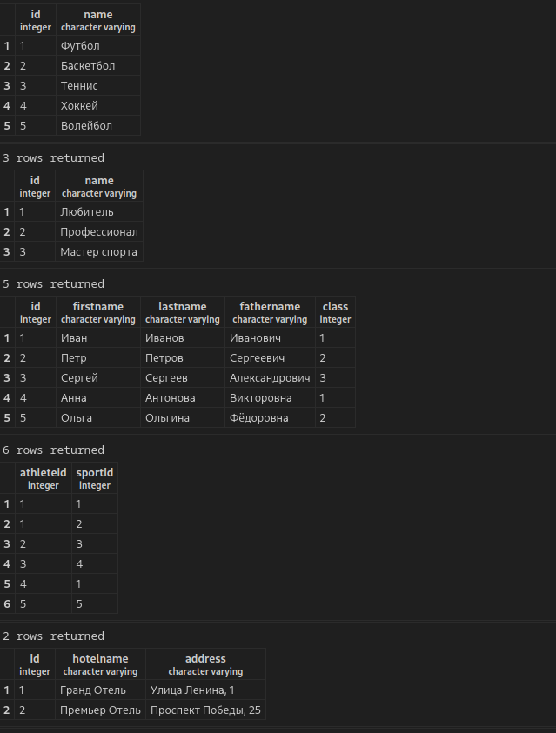
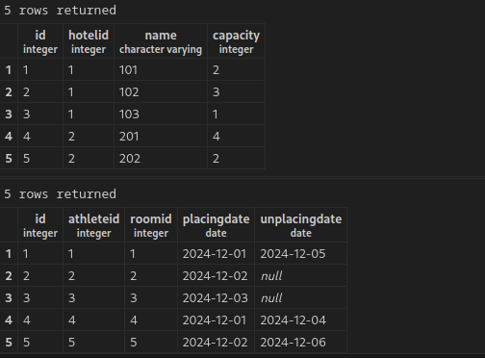

Вывод: Я научился создавать таблицы.

